В.М. МАДОРСКИЙ
БрГУ имени А.С. Пушкина (г. Брест, Беларусь)

НЕЛИНЕЙНОЕ УРАВНЕНИЕ ТЕПЛОПРОВОДНОСТИ И КВАЗИНЬЮТОНОВСКИЙ МЕТОД

Рассматривается нелинейная задача теплопроводности
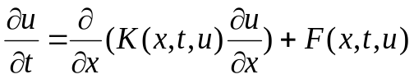 (1)
(2)
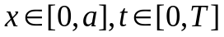 для случая непрерывных и гладких коэффициентов.
При дискретизации задачи (1)-(2) будем использовать неявную трехточечную схему и шеститочечный шаблон для возможности применения метода Кранка-Николсон. В таком случае задача (1)-(2) будет сведена к системе нелинейных численных уравнений. Для получения высокоточного приближенного решения задачи часто приходится решать большие системы (порядка многих сотен тысяч) уравнений.
Несмотря на то, что системы нелинейных уравнений имеют трехдиагональную структуру, напрямую использовать метод трехдиагональной матричной прогонки не представляется возможным без предварительной линеаризации.
Таким образом, нелинейная задача сводится к последовательности линейных задач, решение которых при определенных условиях сводится к решению исходной нелинейной численной задачи.
Запишем задачу (1)-(2) в операторном виде.
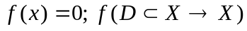 – B-пространство. (3)
Для решения уравнения (3) рассматривается итерационный процесс в предположении, что оператор f в интересующей нас области D удовлетворяет следующим условиям:
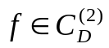, 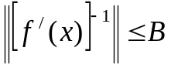, 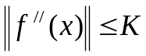, 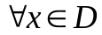.
Шаг 1. Решается линейная система для определения поправки 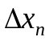
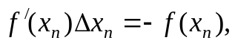 n=0,1,2,… (4)
Шаг 2. Находим очередное приближение
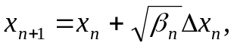 n=0,1,2,…, (5)
Шаг 3. Если 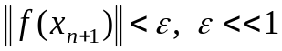 (параметр останова), то конец просчетов, иначе
Шаг 4. Если 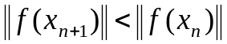, то 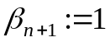, иначе
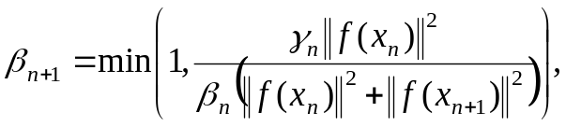 (6)
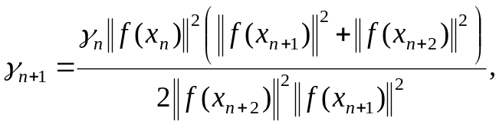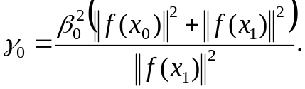
и осуществляется переход на шаг 1.
Относительно процесса (4) – (6) справедлива

Теорема. Пусть в шаре 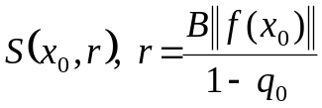 выполняются условия теоремы. Тогда итерационный процесс (4) – (6) при 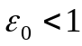 со сверхлинейной скоростью сходится к 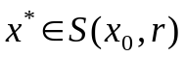. 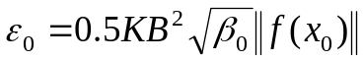.
Доказательство. Найдем соотношение, связывающее шаговые длины с нормами невязок. Из (6) при 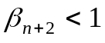 имеем
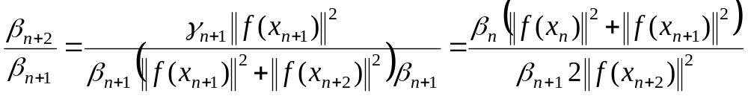. (7)
Из (7) следует соотношение
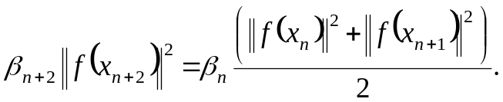 (8)
Из условий теоремы и (8) следует, что последовательность норм невязок монотонно убывает к нулю, шаговые длины 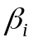 с четными и нечетными индексами образуют монотонно возрастающие к единице последовательности.
Пусть 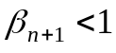, тогда
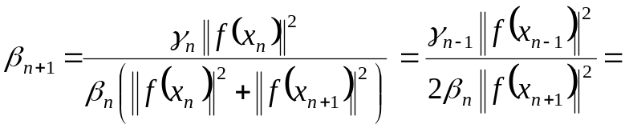
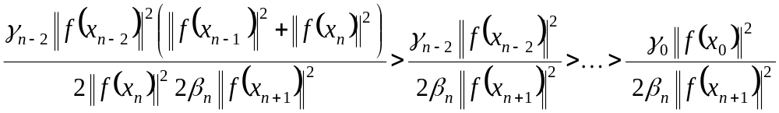. (9)
Из (9) следует, что при некотором k параметр 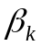 становится равным единице, а из сходимости последовательности норм невязок к нулю следует, что при некотором номере итерации m выполняется соотношение 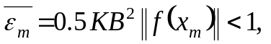 так что при 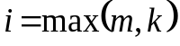 начинает выполняться достаточное условие сходимости метода Ньютона. Таким образом, итерационный процесс (4) – (6) со сверхлинейной скоростью сходится к 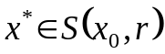.
В качестве модельной взята нелинейная задача
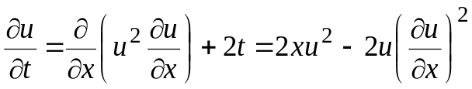,
.
С известным решением 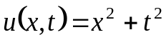 дискретизация проводилась на трехточечном шаблоне, позволяющем получить неявную схему, и на шестеточечном шаблоне, позволяющем использовать метод Кранка–Николсон после линеаризация нелинейной задачи.
Результаты вычислительного эксперимента при использовании чисто неявной схемы и метода Кранка–Николсон сведены в таблице 1.

Таблица 1. Сравнительный анализ качества приближенного решения при использовании чисто неявной схемы и метода Кранка–Николсон.
Область интегрирования | Число точек разбиения по пространству N и времени M | Погрешность полученного сеточного решения при использовании чисто неявной схемы | Погрешность сеточного решения при использовании метода Кранка–Николсон
[0,1;0,1]  [0,1;0,1]  [0,2;0,2]  [0,3;0,3] | N,M=100  N,M=1000  N,M=1000  N,M=1000 | 0.001187  3.8E–5  0.000297  0.000947 | 1.1434E–6  1.9072E–9  1.0621E–6  1.2391E–5
Анализ таблицы 1 позволяет сделать следующие выводы: во-первых, использование квазиньютоновского метода позволяет получить приближенное решение дифференциальной задачи с высокой точностью при не очень большой области интегрирования и с разумной точностью, если область интегрирования сравнительно велика, и во-вторых, использование метода Кранка–Николсон при решении последовательности линеаризованных задач дает весьма заметный выигрыш при решении нелинейных задач теплопроводности.

ЛИТЕРАТУРА
- Мадорский, В.М. Квазиньютоновские процессы для решения нелинейных уравнений/ В.М. Мадорский – Брест: БрГУ. – 2005. – 186 С.

